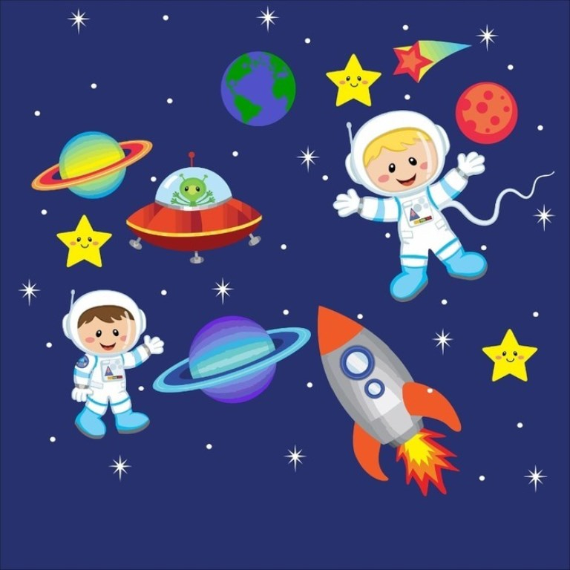

Конспект занятия в средней группе на тему: « Ракета летит в космос»

НОД ПО РИСОВАНИЮ В СРЕДНЕЙ ГРУППЕ «РАКЕТА ЛЕТИТ В КОСМОС».
Цель: Уточнить знания детей о понятии «космос», «космический корабль», о планете Земля, празднике «День космонавтики». Активизировать словарь. Закрепить умение: рисовать восковыми мелками. Учить рисовать ракету, используя геометрические фигуры. Учить создавать композицию в рисования. воспитывать эстетическое чувство, умение ценить красоту звездного неба, желание отразить свои впечатления в рисунке.
Предварительная работа: Рассказ воспитателя о космосе, о Юрии Гагарине, беседа о планете Земля, рассматривание иллюстраций. Показ презентации, видеоклипа.
Материалы: Иллюстрации с видами космоса, космического корабля, портрет Ю.А. Гагарина, листы бумаги белого цвета формата А 4, восковые мелки, акварель.
Ход занятия.
Воспитатель: Ребята, скоро у нас праздник «День космонавтики», Давайте вспомним, что же это за праздник такой. Почему мы его празднуем ? (Ответы детей.)
Воспитатель: Кто мне расскажет, что такое космос? (Ответы детей.)
-Как называется профессия человека, который летит в космос?
Дети: Космонавт.
Воспитатель : Хорошо. А как звали первого человека, который полетел в космос? (Ответы детей.) Да, его звали Юрий Алексеевич Гагарин. На чём же он полетел в космос? На самолете или на вертолете? А может быть на воздушном шаре?
Дети: Нет, на ракете.
Воспитатель: На какой такой ракете?
Дети: Он сел в космический корабль « Восток» – 1. и отправился в полёт.
Воспитатель: Верно, он сел в космический корабль «Восток – 1». и отправился в полёт. А за этим полётом следил весь мир. Что Юрий Алексеевич увидел в космосе?
Дети: Он увидел нашу планету - Земля. Космическое пространство.
Воспитатель: Молодцы , Сейчас и мы с вами отправимся в космос, только для этого нам нужен космический транспорт. Предлагаю нарисовать ракеты и отправиться на них в космос. Но сначала пройдёмся по нашей замечательной земле.
Физкультминутка.
Воспитатель показывает детские и свой образец рисунков с ракетами, звёздами, землёй, луной. Демонстрируется способ рисования поэтапно. Дети рисуют под фоновую музыку «Каждый может стать пилотом»
Воспитатель: Молодцы, запустили свои ракеты в космос. Представляем, что мы видим в космосе?
Дети: Планеты, звезды.
Воспитатель: Давайте нарисуем звезды и планеты.
Дети рисуют звезды планету. После завершения работы дети раскладывают свои рисунки на ковре. Отправляемся в космос под комическую музыку, дети летают вокруг рисунков.
Воспитатель: Какие всё-таки замечательные у вас получились работы. Отличные ракеты. Сегодня, мы, словно космонавты, побывали в космосе. Понравилось вам?
Ответы детей.
